**新 书 推 荐**

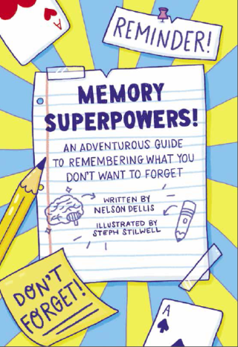**中文书名：《记忆超能力！》**

**英文书名：MEMORY SUPERPOWERS!**

**作 者：Nelson Dellis & Steph Stilwell**

**出 版 社：Abrams Books**

**代理公司：ANA/Yao Zhang**

**页 数：208页**

**出版时间：2020年8月**

**代理地区：中国大陆、台湾**

**审读资料：电子稿**

**类 型：7-12岁儿童知识读物**

**内容简介：**

**来自四届美国记忆冠军纳尔逊德利斯的一本有趣和高度实用的指南**

**以帮助孩子实现卓越的记忆技能！**

记忆小偷总是想想偷走你的记忆！幸运的是，纳尔逊这位记忆冠军在这里帮助你，手把手地引导你穿过遗忘森林和单词金字塔。在纳尔逊·德利斯的指导下，读者们将会学习记忆世界各国首都、元素周期表、演讲和独白等一切的诀窍和秘诀，甚至在此过程中尽情享受！

这本书以一个有趣和幻想故事的方式叙述，作者指导着读者试图攀登“永恒之山”。在那里，我们的目标是打败记忆窃贼——一个密谋窃取每个人记忆的坏蛋。在登山的旅途中，我们会遇到了海盗、森林矮人和木乃伊，纳尔逊在此过程中为我们提供一些工具和技巧来记住美国总统的顺序、外来词的含义、国家和首都、周期表、长数字和乘法表等等。但实际上，他是在提供易于理解的记忆练习，来帮助读者记住任何类型的单词、列表、数字或概念。这本书非常适合帮助在学校中任何学科的学习，也可以时不时在聚会上令朋友和家人惊喜一下，《记忆超能力！》是一本令人难忘的书。

* **专家作者**：德利斯独特的记忆增强方法得到了畅销书《与爱因斯坦月球漫步》作者乔舒亚·福尔的称赞
* **市场上独一无二的作品**：没有其他儿童读物把记忆当作一种可以磨练和强化的技能
* **吸引人且易于学习：**一个非常适合孩子的包装，大胆的设计和有趣的插图

**作者简介：**

**纳尔逊•德利斯（Nelson Dellis）**拥有许多记忆记录，是四届美国记忆冠军和一位记忆大师。他是一位备受追捧的记忆专家和演说家，曾在《今日秀》、美国广播公司（ABC）的晚间新闻、奥兹秀、凯蒂、奥普拉·温弗瑞（Oprah Winfrey）的节目中露面。他住在迈阿密。

**斯蒂芬•史迪威（Steph Stilwell）**是布鲁克林的一位插画家和设计师。她在特拉华州长大，从小就在那里磨练绘画的超能力。

**内文样张：**

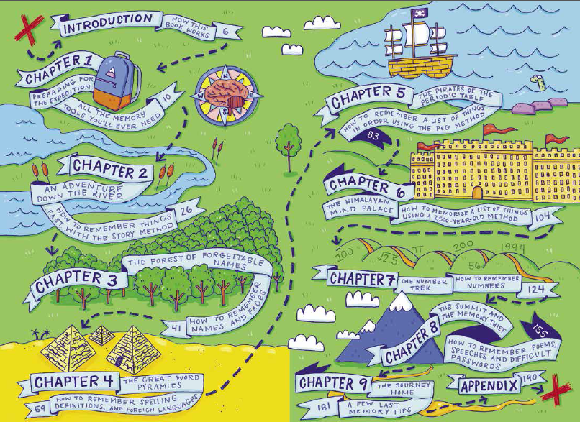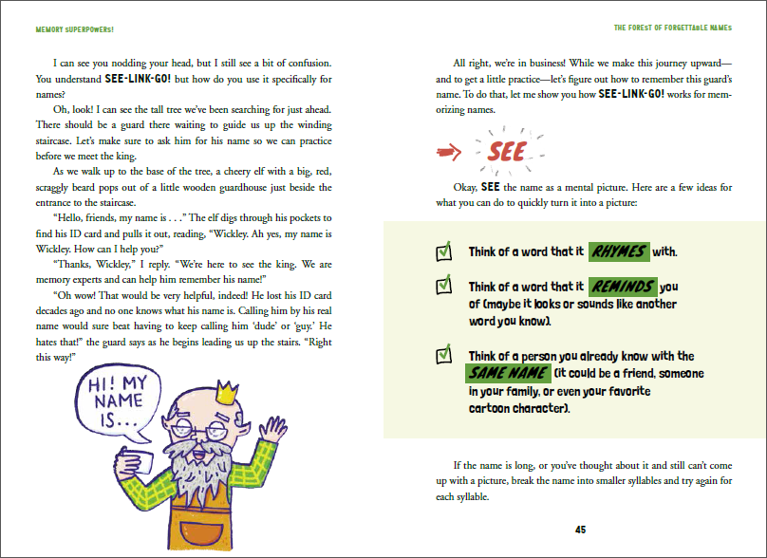

**谢谢您的阅读！**

**请将回馈信息发送至：张瑶（Yao Zhang)**

安德鲁﹒纳伯格联合国际有限公司北京代表处

北京市海淀区中关村大街甲59号中国人民大学文化大厦1705室, 邮编：100872  
电话：010-82449325

传真：010-82504200

Email: Yao@nurnberg.com.cn

网址：www.nurnberg.com.cn

微博：<http://weibo.com/nurnberg>

豆瓣小站：<http://site.douban.com/110577/>

微信订阅号：ANABJ2002